一、技术参数
①椅面：采用聚合物多元醇制备自结皮100%聚氨酯（PU）材质，内置钢架，边板采用4.5mm热轧钢板经激光切割、折弯成型，背板与座板正面采用≥1.8mm花纹板激光切割、磨具冲压成型，花纹板上压有加强筋工艺，背板与座板上下两端采用直径≥12*1.2mm厚度家具管，激光切管后焊接成型；椅面外部为一体式全PU包裹设计，座椅面不得有任何凹凸缝线，避免藏污垢，安装简单牢固，座椅各部件间采用螺纹连接，不能采用焊接，单个椅面静态承载能力≥250kg。座椅面宽度：515-520mm、座椅总深度：650-655mm、座椅总高度830-860mm。
②承重横梁：采用厚度≥1.5mm形状为70*70mm的六边形冷轧钢管，固定椅面位置焊接不低于4.5mm钢板折弯成型的卡扣，使整排座椅安装简单，固定后保持一条水平线，加强椅面稳固性能，表面喷涂处理；横梁两端由ABS工程塑料件作帽盖，厂家的铭牌只能粘贴在横梁两端，不能张贴于产品的其它明显位置。
③扶手钢架：采用20*40mm优质冷轧钢椭圆管材质、厚度1.2mm，折弯成倒三角形后焊接在40*100mm矩管上面，抛光、打磨后表面采用耐磨的静电环氧基粉末喷涂，扶手为全封闭式结构，不分左右；扶手长度325mm（±5mm），扶手高度305mm(±5mm)，扶手拆装方便，扶手可根据需求安装于横梁任何部位。钢架的涂层中可溶性重金属（可溶性铅、可溶性镉、可溶性铬、可溶性汞）、硬度、附着力、抗盐雾性能符合GB/T 10125-2021、GB/T 3325-2017、QB/T 4767-2014等要求。
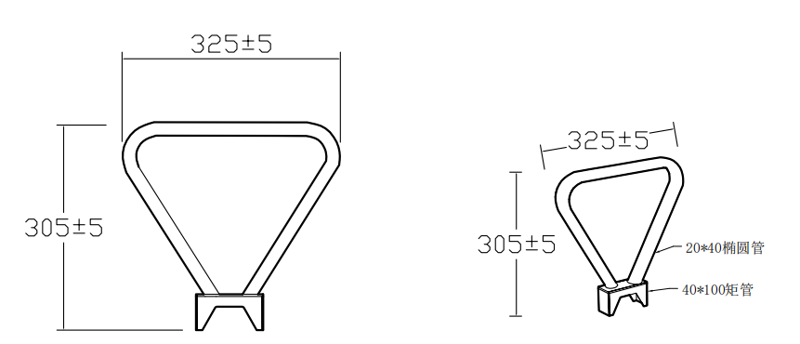
④站脚：采用足厚1.5MM优质冷轧钢板经折弯、焊接、抛光、打磨喷涂成型，站脚为“人”字形结构以确保最佳的支撑稳定性（见附图），钢板的力学性能、弯曲试验合格、表面质量合格、表面结构、腐蚀试验符合GB/T11253-2019、GB/T10125-2021、GB/T 6461-2002的要求；椅腿底部附有不易刮伤地面的TPU橡塑调节脚，防滑、耐磨、耐寒、耐油、耐水、耐老化，可提供高度调节。
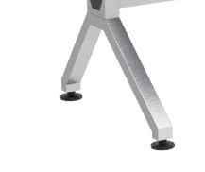
⑤产品单图

